EJERCICIOS COMANDOS LINUX

Bloque 1: Creación y Estructura Básica (1-10)
1. Crear un directorio: Crea una carpeta llamada Sistemas .
2. Crear múltiples carpetas: Crea Linux , Windows y Mac dentro de Sistemas .
3. Crear rutas profundas: Crea App/v1/bin (aunque las carpetas padre no existan).
4. Archivo vacío: Crea un archivo llamado leeme.txt .
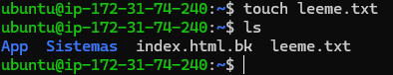

5. Varios archivos a la vez: Crea uno.txt , dos.txt y tres.txt .
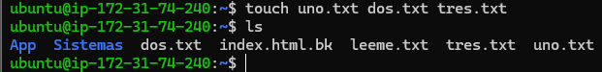
6. Rango numérico: Crea archivos del data1.log al data5.log .
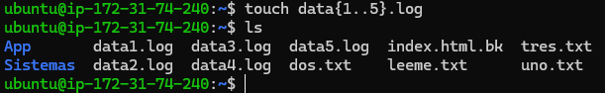
7. Rango alfabético: Crea carpetas de la A a la Z .
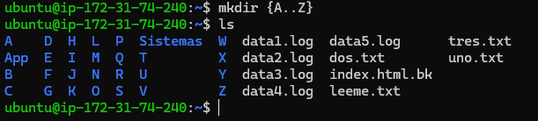
8. Archivo oculto: Crea un archivo de configuración oculto.
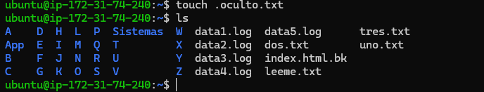
9. Ver contenido: Lista todos los archivos, incluyendo los ocultos.
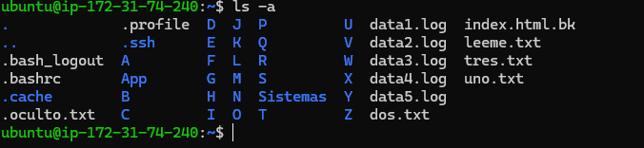
10.Directorio temporal: Crea una carpeta en /tmp llamada prueba .
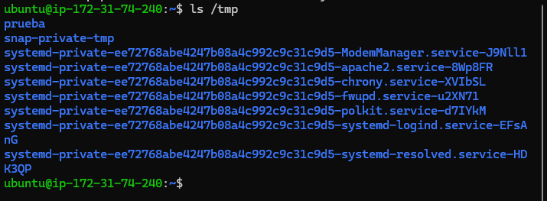

Bloque 2: Manipulación y Movimiento (11-20)

11.Renombrar archivo: Cambia uno.txt a primero.txt.
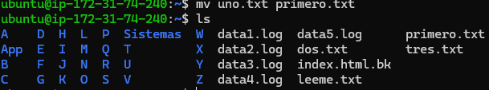
12.Mover a directorio: Mueve dos.txt dentro de Sistemas .
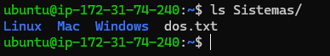

13.Copiar archivo: Crea una copia de leeme.txt llamada leeme_backup.txt .
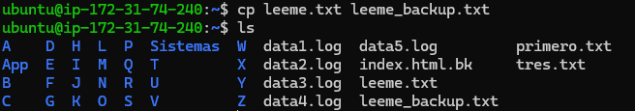

14.Copiar directorio: Copia la carpeta Sistemas completa a Sistemas_Copia .
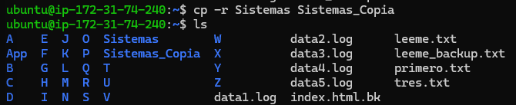

15.Mover y renombrar: Mueve tres.txt a Sistemas con el nombre final.txt .
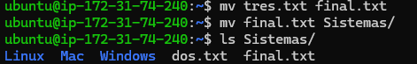

16.Uso de comodines (*): Mueve todos los .log a la carpeta Sistemas/Linux .
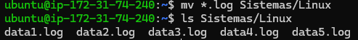

17.Borrar archivo: Elimina primero.txt .
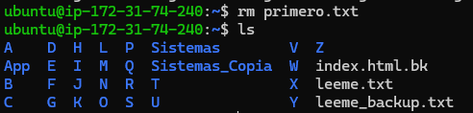

18.Borrar directorio vacío: Elimina la carpeta Mac .
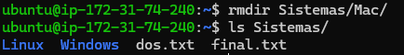

19.Borrar con contenido: Elimina la carpeta App y todo lo que tenga dentro.
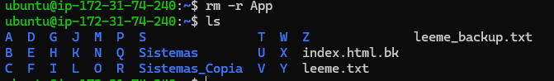
20.Simular borrado: Intenta borrar un archivo pidiendo confirmación.
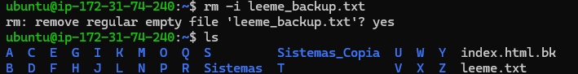

Bloque 3: Redirecciones y Contenido (21-30)

21.Crear con texto: Crea nota.txt con el texto "Hola Mundo".
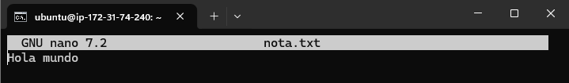
22.Añadir texto: Agrega "Versión 2026" al final de nota.txt .
23.Listado a archivo: Guarda la lista de archivos de /bin en comandos.txt .
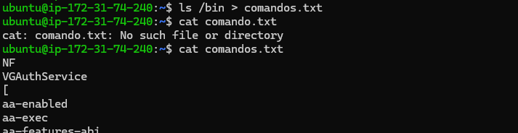
24.Unir archivos: Junta el contenido de uno.txt y dos.txt en todo.txt .

25.Crear archivo vacío (alternativo): Usa redirección para crear vacio.sh .
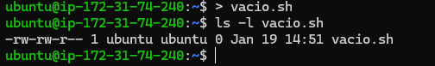
26.Ver final de archivo: Crea un archivo con 20 líneas y muestra las últimas 3.
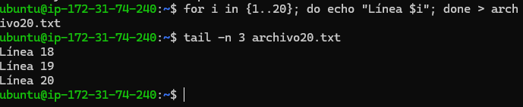

27.Filtrar y crear: Busca la palabra "root" en /etc/passwd y guarda el resultado.
28.Contar elementos: Cuenta cuántos archivos hay en /etc y guárdalo en un txt.
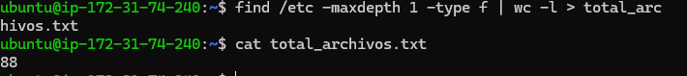
29.Crear archivo con contenido de otra carpeta:
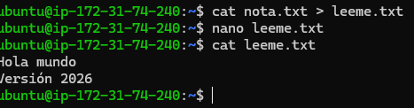

30.Sobrescribir vs Añadir: Demuestra la diferencia entre > y >> .
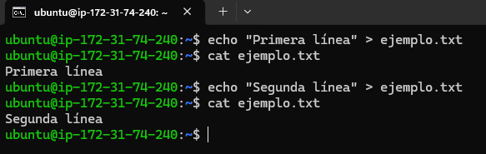
“>” Sobrescribe el archivo entero.
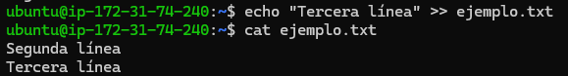
“>>” añande mas contenido al archivo.

Bloque 4: Avanzados y Permisos (31-40)

31.Directorio con fecha: Crea una carpeta con el nombre del día actual.
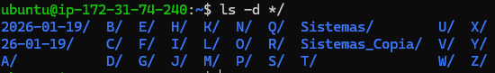
32.Archivo con marca de tiempo: Crea log_2026.txt usando variables.
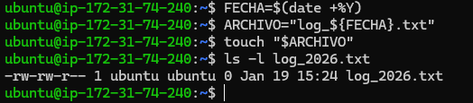
33.Permisos de ejecución: Crea script.sh y hazlo ejecutable.
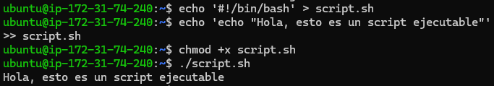
34.Privatizar archivo: Crea secreto.txt y haz que solo tú puedas leerlo.
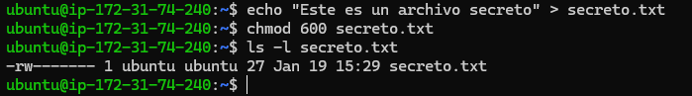
35.Búsqueda y creación: Busca archivos .conf en directorio /etc y cópialos a una
carpeta nueva.

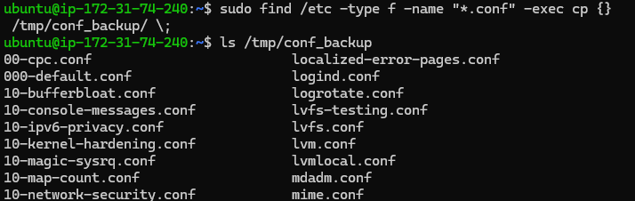

36.Creación con llaves complejas: Crea web/{css,js,img} .
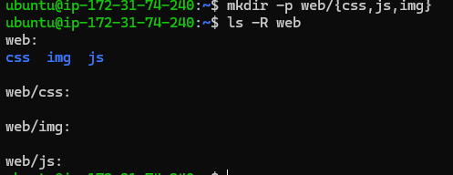

37.Cambiar dueño (requiere sudo): Cambia el propietario de un archivo a root .
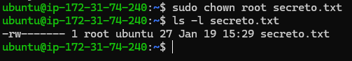

38.Link simbólico: Crea un acceso directo de nota.txt llamado enlace_nota .
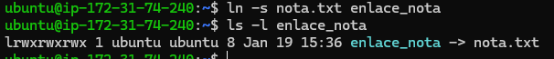

39.Espacio en disco: Crea un archivo que contenga el estado del disco.
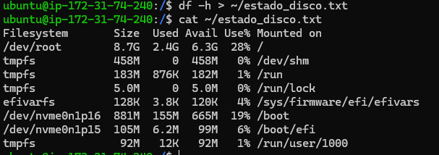
40.Limpieza total: Borra todos los archivos .txt del directorio actual.

